关于组织参与中国国际大学生创新大赛（2024）青年红色筑梦之旅赛道校赛选拔赛的通知

为不断拓展“青年红色筑梦之旅”活动的时代内涵，推动习近平新时代中国特色社会主义思想入眼入耳入脑入心，使广大青年学生深刻领悟“两个确立”的决定性意义，自觉增强“四个意识”，坚决做到“两个维护”，坚定不移听党话、跟党走，厚植家国情怀、扎根中国大地，用创新实践服务国家、服务人民，将个人奋斗融入强国建设、民族复兴伟业，成为社会主义合格建设者和可靠接班人，为全面建设社会主义现代化国家贡献青春力量学校将举办中国国际大学生创新大赛“青年红色筑梦之旅”赛道校赛选拔赛，通知如下：
一、参赛项目组别及评审要点
参加“青年红色筑梦之旅”赛道的项目，须为参加“青年红色筑梦之旅”活动的项目，否则一经发现，取消参赛资格。根据项目性质和特点，大赛分为三个组别：公益组、创意组、创业组。
（一）公益组
1.参赛项目不以营利为目标，积极弘扬公益精神，在公益服务领域具有较好的创意、产品或服务模式的创业计划和实践。
2.参赛申报主体为独立的公益项目或社会组织，注册或未注册成立公益机构（或社会组织）的项目均可参赛。
（二）创意组
1.参赛项目基于专业和学科背景或相关资源，解决农业农村和城乡社区发展面临的主要问题，助力乡村振兴和社区治理，推动经济价值和社会价值的共同发展。
2.参赛项目在教育部大赛通知下发之日前尚未完成工商等各类登记注册。
（三）创业组
1.参赛项目以商业手段解决农业农村和城乡社区发展面临的主要问题、助力乡村振兴和社区治理，实现经济价值和社会价值的共同发展，推动共同富裕。
2.登记注册，参赛项目在大赛通知下发之日前已完成工商等各类登记注册，项目负责人须为法定代表人。项目的股权结构中，企业法定代表人的股权不得少于10%，参赛成员股权合计不得少于1/3。
各组别评审要点详见附件1。组别设置、参赛对象要求、评审要点可能会根据“教育部关于举办中国国际大学生创新大赛（2024）通知”内容发生变化。
二、参赛项目类型
（一）新工科类项目：大数据、云计算、人工智能、区块链、虚拟现实、智能制造、网络空间安全、机器人工程、工业自动化、新材料等领域，符合新工科建设理念和要求的项目；
（二）新医科类项目：现代医疗技术、智能医疗设备、新药研发、健康康养、食药保健、智能医学、生物技术、生物材料等领域，符合新医科建设理念和要求的项目；
（三）新农科类项目：现代种业、智慧农业、智能农机装备、农业大数据、食品营养、休闲农业、森林康养、生态修复、农业碳汇等领域，符合新农科建设理念和要求的项目；
（四）新文科类项目：文化教育、数字经济、金融科技、财经、法务、融媒体、翻译、旅游休闲、动漫、文创设计与开发、电子商务、物流、体育、非物质文化遗产保护、社会工作、家政服务、养老服务等领域，符合新文科建设理念和要求的项目。
（五）“人工智能+”项目：聚焦于人工智能深度融合经济社会各领域发展、赋能千行百业智能化转型升级，符合“人工智能+”发展理念和要求的项目。
参赛项目团队应认真了解和把握新质生产力的内涵及要求，结合以上分类及项目实际，合理选择参赛项目类别，根据“四新”“人工智能+”建设内涵和产业发展方向选择相应类型。
三、参赛项目要求
参与“青年红色筑梦之旅”赛道的项目应符合大赛参赛项目要求，同时在推进农业农村、城乡社区经济社会发展等方面有创新性、实效性和可持续性。
（一）参赛项目能够紧密结合经济社会各领域现实需求，充分体现高校在新工科、新医科、新农科、新文科建设等方面取得的成果，培育新产品、新服务、新业态、新模式，促进制造业、农业、卫生、能源、环保、战略性新兴产业等产业转型升级，促进人工智能、数字技术与教育、医疗、交通、金融、消费生活、文化传播等深度融合。
（二）参赛项目应弘扬正能量，践行社会主义核心价值观，真实、健康、合法。不得含有任何违反《中华人民共和国宪法》及其他法律法规的内容。所涉及的发明创造、专利技术、资源等必须拥有清晰合法的知识产权或物权。参赛项目如有涉密内容，参赛前须进行脱敏处理。如有抄袭盗用他人成果、提供虚假材料等违反相关法律法规或违背大赛精神的行为，一经发现即刻丧失参赛资格、所获奖项等相关权利，并自负一切法律责任。
（三）参赛项目只能选择一个符合要求的赛道报名参赛，根据参赛团队负责人的学籍或学历确定参赛团队所代表的参赛学校，且代表的参赛学校具有唯一性。参赛团队须在报名系统中将项目所涉及的材料按时如实填写提交。已获本大赛往年总决赛各赛道金奖和银奖的项目，不可报名参加今年大赛。
（四）参赛申报人须为项目负责人，须为普通高等学校全日制在校生（包括本专科生、研究生，不含在职教育），或毕业5年以内的全日制学生（即2019年之后的毕业生，不含在职教育）。企业法定代表人在省赛通知发布之日后进行变更的不予认可。参赛人员年龄不超过35岁（1989年3月1日及以后出生）。
（五）以团队为单位报名参赛。允许跨校院组建参赛团队，须为项目的实际核心成员。参赛团队所报参赛创业项目，须为本团队策划或经营的项目，不得借用他人项目参赛。
（六）鼓励往届已获得省赛奖项、但尚未获得国赛金银奖的队伍报名参赛。
四、赛程安排
大赛主要采用校级初赛、省级复赛、总决赛三级赛制。校级初赛由校团委负责组织，省级复赛由江苏省教育厅负责组织，总决赛由江苏省按照大赛组委会确定的配额择优遴选推荐项目。校级初赛安排如下：
（一）项目申报和参赛材料准备阶段（2024年5月）
以团队形式报名（含负责人不少于3人，不超过10人），参赛团队需参考附件2模板撰写商业计划书，按要求在大赛指定平台中报名提交，校赛报名具体事宜计划于5月份发布通知，请有意向参加比赛的团队加入竞赛QQ群（198020312），后续通知将通过QQ群或教务处网站发布，加群申请中需写明姓名学号。学院将持续发掘动员有创新创业基础的团队参赛，请所有有意向参赛的各团队负责人于2024年5月19日12：00前加入艺术学院“互联网+”青年红色筑梦之旅赛道群，并在群内填写项目申报清单。
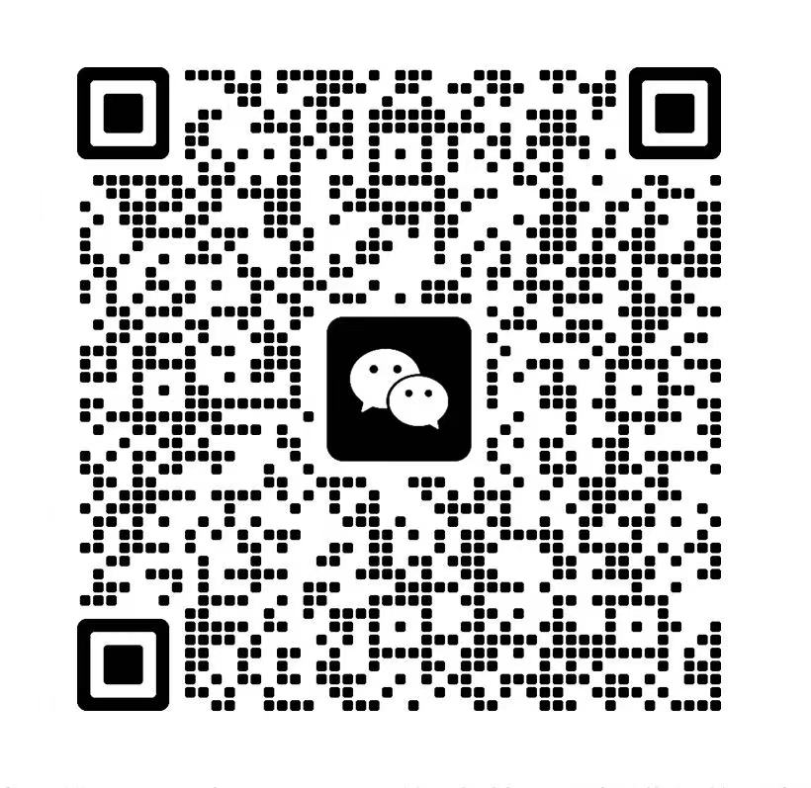
（二）校赛选拔赛（2024年5月-6月）
按照教育部、省厅通知要求，各团队在网络平台填报最终参赛信息和商业计划书；进行校选拔赛，全真模拟中国国际大学生创新大赛评审答辩形式进行决赛，专家评审组选出若干作品参加参加中国国际大学生创新大赛（2024）江苏赛区的选拔。
五、奖励措施
（一）大赛设特等奖、一、二、三等奖，颁发证书。对于有价值的团队，优先推荐进入大学生创业孵化中心进行孵化。
（二）对获得中国国际大学生创新大赛（2024）终审决赛奖项的团队主要成员，将按学校相关文件给予奖励，并提供创业培育基金资助。
（三）对获得中国国际大学生创新大赛（2024）终审决赛奖项的作品的指导教师，按学校的相关规定给予奖励（见《南京航空航天大学大学生竞赛指导教师奖励办法（试行）》校教字〔2018〕27号）。指导教师指导项目获省决赛一等奖的，认定等同于省高等教育教学成果奖（实践教学）二等奖；获国赛金奖的，认定等同于省高等教育教学成果奖（实践教学）一等奖，可作为教师专业技术职务评聘的主要依据。每个项目奖励1名研究生招生指标（博导奖励博士招生名额，硕导奖励硕士招生名额），优先资助建设相关优势学科方向的大学生主题创新区。
共青团南京航空航天大学艺术学院委员会
2024年5月17日

附件：
1.“青年红色筑梦之旅”赛道项目评审要点
2.商业或项目计划书提纲
3.“青年红色筑梦之旅”赛道校赛推荐项目汇总表

